PILATES
Pilates je oblika športa, ki krepi težje dostopne manjše in šibkejše mišice, ki pripomorejo k pravilni ter zdravi telesni drži. Pomaga, da se osredotočimo na dihanje, to pa lahko zmanjša stres, tesnobo in napetost mišic. Pilates je varna in zdrava vadba.
Začetnik PILATES-a je Joseph Pilates, ki je osnovne vaje za razvoj moči in gibljivosti izvajal s plesalci in telovadci.

5 najbolj učinkovitih vaj: ne pozabi na ogrevanje pred vadbo in osredotoči se na dihanje.
DESKA – vaja s katero razvijamo moč in stabilnost. Vaja je odlična za celo telo. ( zadrži 60 sekund)

IZPADNI KORAK – je odlična vaja s katero oblikujemo mišice stegen, meč in zadnjice (teža je na sprednji nogi, hrbet je raven , korak zadrži).
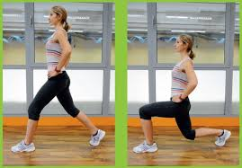
MOST NA RAMENIH – zahteva veliko moči v zadnjih stegenskih in trebušnih mišicah.

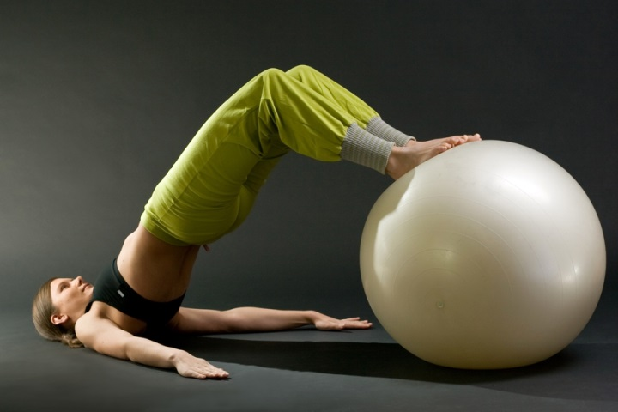
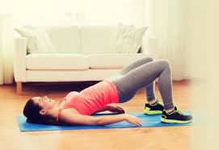

POČEP – (15 ponovitev) z njim na enostaven način učvrstimo noge, stegna in zadnjico.

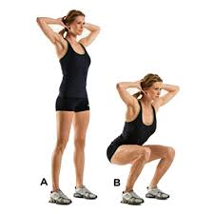

ŠKARJICE – s to vajo krepimo zgornje in spodnje trebušne mišice.

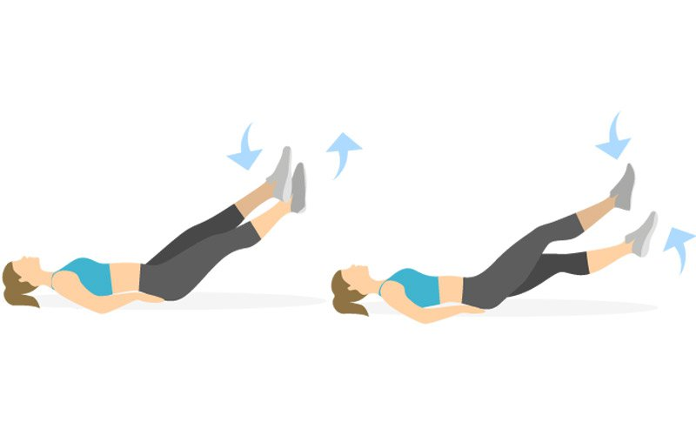
Za te vaje ne potrebuješ veliko časa niti prostora. Če si pa vzameš čas in jih narediš ti bo tvoje telo hvaležno.

Poskusi in nam sporoči kako dolgo si uspel/a zadržati desko.
blanka.nikolic@guest.arnes.si ali tvojemu učitelju/ci športa

